УО «Белорусский государственный университет информатики и радиоэлектроники»

Отчет по лабораторной работе №3
по предмету «Теория информации»
Вариант 1

Выполнил:
Кабердин Д.Д.

Проверил:
Болтак С. В.

Гр. 451004

Минск 2026
Вариант 1 (Число 83)
Разработать программное средство, выполняющее вычисление открытого ключа (KO)алгоритма RSA и побайтовое шифрование данным ключом по алгоритму RSAпроизвольного файла (с любым расширением). Значения параметров p, q и KС, а также имя входного файла задаются пользователем. Программа должна осуществлять проверку ограничений на вводимые пользователем значения параметров алгоритма. Организовать вывод содержимого зашифрованного файла (сохраненного на диске в виде потока байтов) на экран в виде чисел в 10 системе счисления.
Разработать программное средство, выполняющее расшифрование файла, каждый 16-битный блок которого представляет собой зашифрованное
по алгоритму RSA 8-битное значение. Значения модуля r и закрытого ключа K С задаются пользователем.
Использовать алгоритм быстрого возведения в степень и расширенный алгоритм Евклида.
Результат работы программы – зашифрованный/расшифрованный файл/ы.

Работа алгоритмов:
- Пример работы алгоритма быстрого возведения в степень
а1(основание степени) | Z(степень) | х(результат) | Шаги выполнения
7 | 13 | 1 | 0
7 | 12 | 1*7 mod 10 = 7 | 1
7*7 mod 10 = 9 | 6 | 7 | 2
9*9 mod 10 = 1 | 3 | 7 | 3
1 | 2 | 7*1 mod 10 = 7 | 4
1 * 1 mod 10 = 1 | 1 | 7 | 5
1 | 0 | 7*1 mod 10 = 7 | 6

7¹³=7*7¹²=7*(7²)⁶≡7*9⁶(mod10)=7*(9²)³≡7*81³≡7*1³(mod10)=7*(9²)³≡7*81³≡7*1³(mod10)=7*1=7(mod10)=7*1=7(mod10)

2. Пример поиска случайного первообразного корня

Задано простое p = 83
Ищем простые делители p−1 = 82 = 2*41
Проверяем является ли случайное число 2 первообразным корнем по модулю 83:
2^(82/2) mod 83 = 2^41 mod 83 = 82
2^(82/41) mod 83 = 2^2 mod 83 = 4
Число 2 является первообразным по модулю 83.
k, где gcd(k, 82) > 1, число не является первообразным корнем:
• k=2, gcd(2,82)=2 > 1 — не подходит
• k=4, gcd(4,82)=2 > 1 — не подходит
• k=6, gcd(6,82)=2 > 1 — не подходит
• k=8, gcd(8,82)=2 > 1 — не подходит
• k=10, gcd(10,82)=2 > 1 — не подходит
• k=41, gcd(41,82)=41 > 1 — не подходит
k, где gcd(k, 82) = 1:
• k=1, gcd(1,82)=1: 2¹ mod 83 = 2 — первообразный корень 2
• k=3, gcd(3,82)=1: 2³ mod 83 = 8 — первообразный корень 8
• k=5, gcd(5,82)=1: 2⁵ mod 83 = 32 — первообразный корень 32
• k=7, gcd(7,82)=1: 2⁷ mod 83 = 45 — первообразный корень 45
• k=9, gcd(9,82)=1: 2⁹ mod 83 = 14 — первообразный корень 14
• k=11, gcd(11,82)=1: 2¹¹ mod 83 = 56 — первообразный корень 56
• k=13, gcd(13,82)=1: 2¹³ mod 83 = 58 — первообразный корень 58
• k=15, gcd(15,82)=1: 2¹⁵ mod 83 = 66 — первообразный корень 66
• k=17, gcd(17,82)=1: 2¹⁷ mod 83 = 15 — первообразный корень 15
• k=19, gcd(19,82)=1: 2¹⁹ mod 83 = 60 — первообразный корень 60
• k=21, gcd(21,82)=1: 2²¹ mod 83 = 74 — первообразный корень 74
• k=23, gcd(23,82)=1: 2²³ mod 83 = 47 — первообразный корень 47
• k=25, gcd(25,82)=1: 2²⁵ mod 83 = 22 — первообразный корень 22
• k=27, gcd(27,82)=1: 2²⁷ mod 83 = 5 — первообразный корень 5
• k=29, gcd(29,82)=1: 2²⁹ mod 83 = 20 — первообразный корень 20
• k=31, gcd(31,82)=1: 2³¹ mod 83 = 80 — первообразный корень 80
• k=33, gcd(33,82)=1: 2³³ mod 83 = 71 — первообразный корень 71
• k=35, gcd(35,82)=1: 2³⁵ mod 83 = 35 — первообразный корень 35
• k=37, gcd(37,82)=1: 2³⁷ mod 83 = 57 — первообразный корень 57
• k=39, gcd(39,82)=1: 2³⁹ mod 83 = 62 — первообразный корень 62
• k=43, gcd(43,82)=1: 2⁴³ mod 83 = 79 — первообразный корень 79
• k=45, gcd(45,82)=1: 2⁴⁵ mod 83 = 67 — первообразный корень 67
• k=47, gcd(47,82)=1: 2⁴⁷ mod 83 = 19 — первообразный корень 19
• k=49, gcd(49,82)=1: 2⁴⁹ mod 83 = 76 — первообразный корень 76
• k=51, gcd(51,82)=1: 2⁵¹ mod 83 = 55 — первообразный корень 55
• k=53, gcd(53,82)=1: 2⁵³ mod 83 = 54 — первообразный корень 54
• k=55, gcd(55,82)=1: 2⁵⁵ mod 83 = 50 — первообразный корень 50
• k=57, gcd(57,82)=1: 2⁵⁷ mod 83 = 34 — первообразный корень 34
• k=59, gcd(59,82)=1: 2⁵⁹ mod 83 = 53 — первообразный корень 53
• k=61, gcd(61,82)=1: 2⁶¹ mod 83 = 46 — первообразный корень 46
• k=63, gcd(63,82)=1: 2⁶³ mod 83 = 18 — первообразный корень 18
• k=65, gcd(65,82)=1: 2⁶⁵ mod 83 = 72 — первообразный корень 72
• k=67, gcd(67,82)=1: 2⁶⁷ mod 83 = 39 — первообразный корень 39
• k=69, gcd(69,82)=1: 2⁶⁹ mod 83 = 73 — первообразный корень 73
• k=71, gcd(71,82)=1: 2⁷¹ mod 83 = 43 — первообразный корень 43
• k=73, gcd(73,82)=1: 2⁷³ mod 83 = 6 — первообразный корень 6
• k=75, gcd(75,82)=1: 2⁷⁵ mod 83 = 24 — первообразный корень 24
• k=77, gcd(77,82)=1: 2⁷⁷ mod 83 = 13 — первообразный корень 13
• k=79, gcd(79,82)=1: 2⁷⁹ mod 83 = 52 — первообразный корень 52
• k=81, gcd(81,82)=1: 2⁸¹ mod 83 = 42 — первообразный корень 42

Все первообразные корни по модулю 83:
2, 5, 6, 8, 13, 14, 15, 18, 19, 20, 22, 24, 32, 34, 35, 39, 42, 43, 45, 46, 47, 50, 52, 53, 54, 55, 56, 57, 58, 60, 62, 66, 67, 71, 72, 73, 74, 76, 79, 80

3. Пример работы расширенного алгоритма Евклида
x₁*a + y₁*b = НОД(a,b), a = 83, b = 55, (a,b) = 1

итерация | q | a₀ | a₁ | x₀ | x₁ | y₀ | y₁
0 | - | 83 | 55 | 1 | 0 | 0 | 1
1 | 1 | 55 | 28 | 0 | 1 | 1 | -1
2 | 1 | 28 | 27 | 1 | -1 | -1 | 2
3 | 1 | 27 | 1 | -1 | 2 | 2 | -3
4 | 27 | 1 | 0 | 2 | -55 | -3 | 83

x₁ = 2 y₁ = -3

2*83+(−3)*55=166−165=1=НОД(83,55)

Пример работы программы

Текстовый файл(.txt):
Исходный файл и зашифрованный файл:
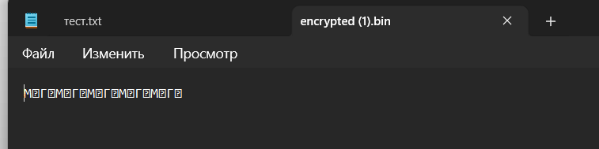
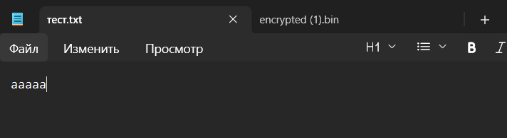

Работа программы:
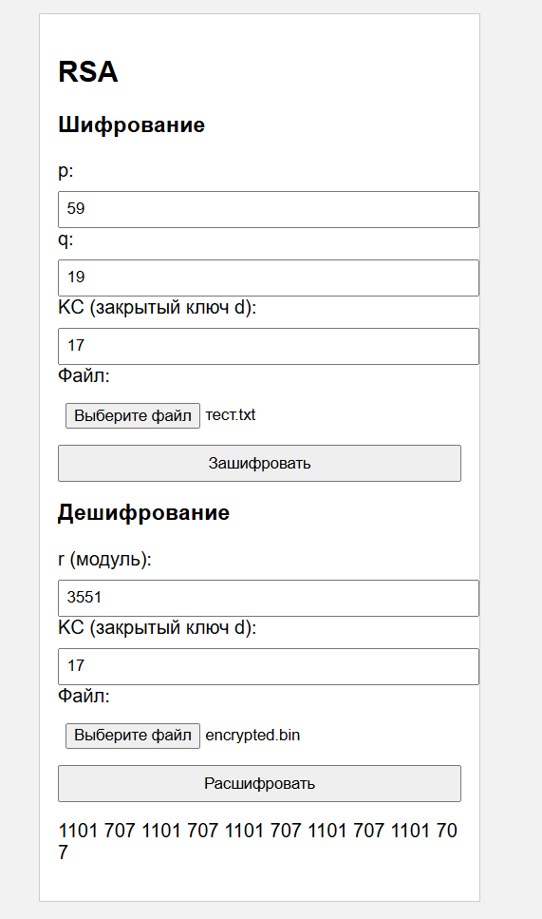

Картинка(.png):
Исходное изображение и зашифрованный файл:

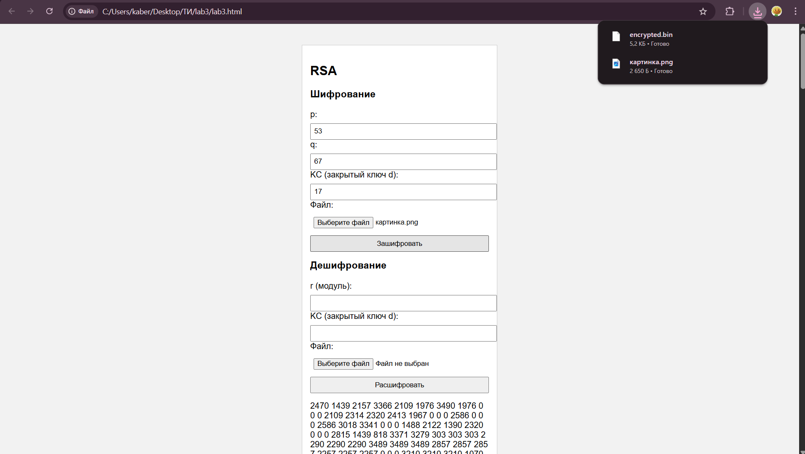

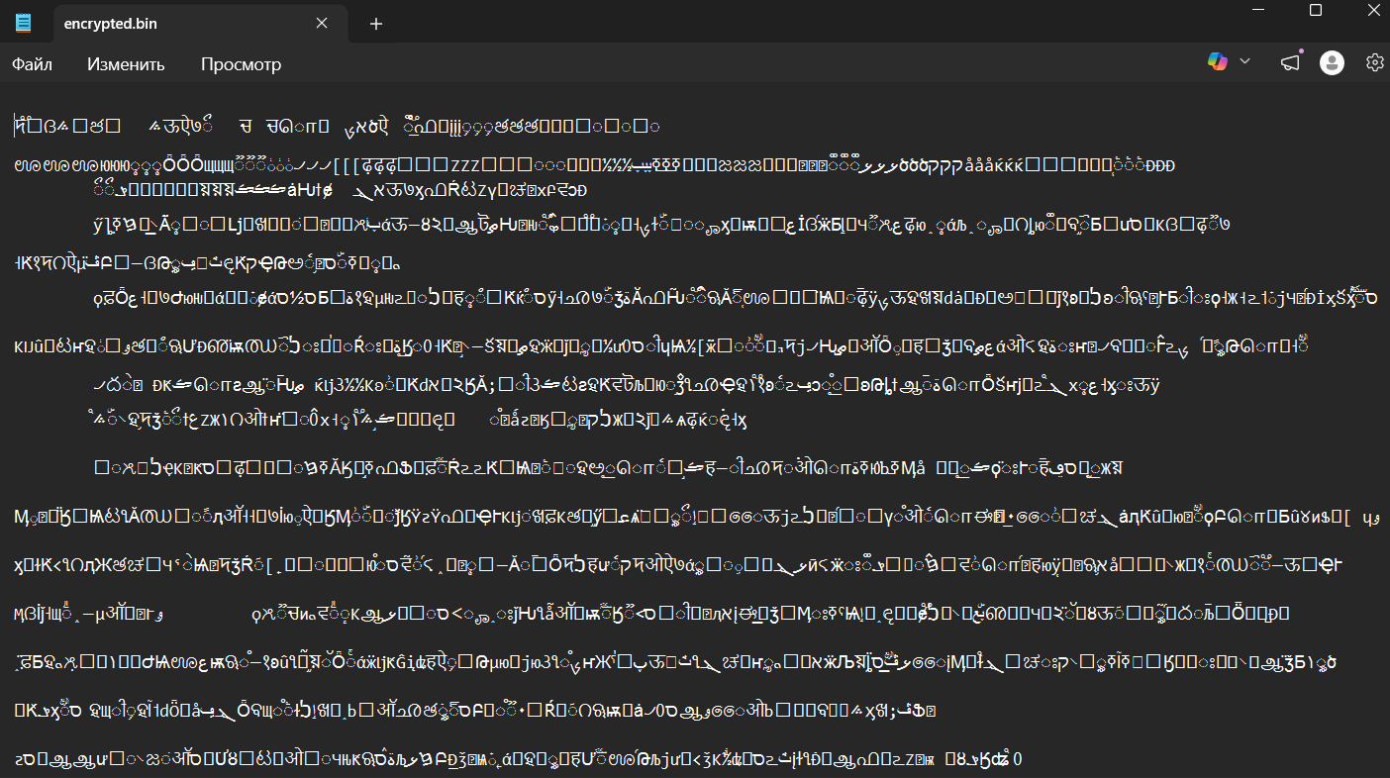
Расшифрованное изображение:
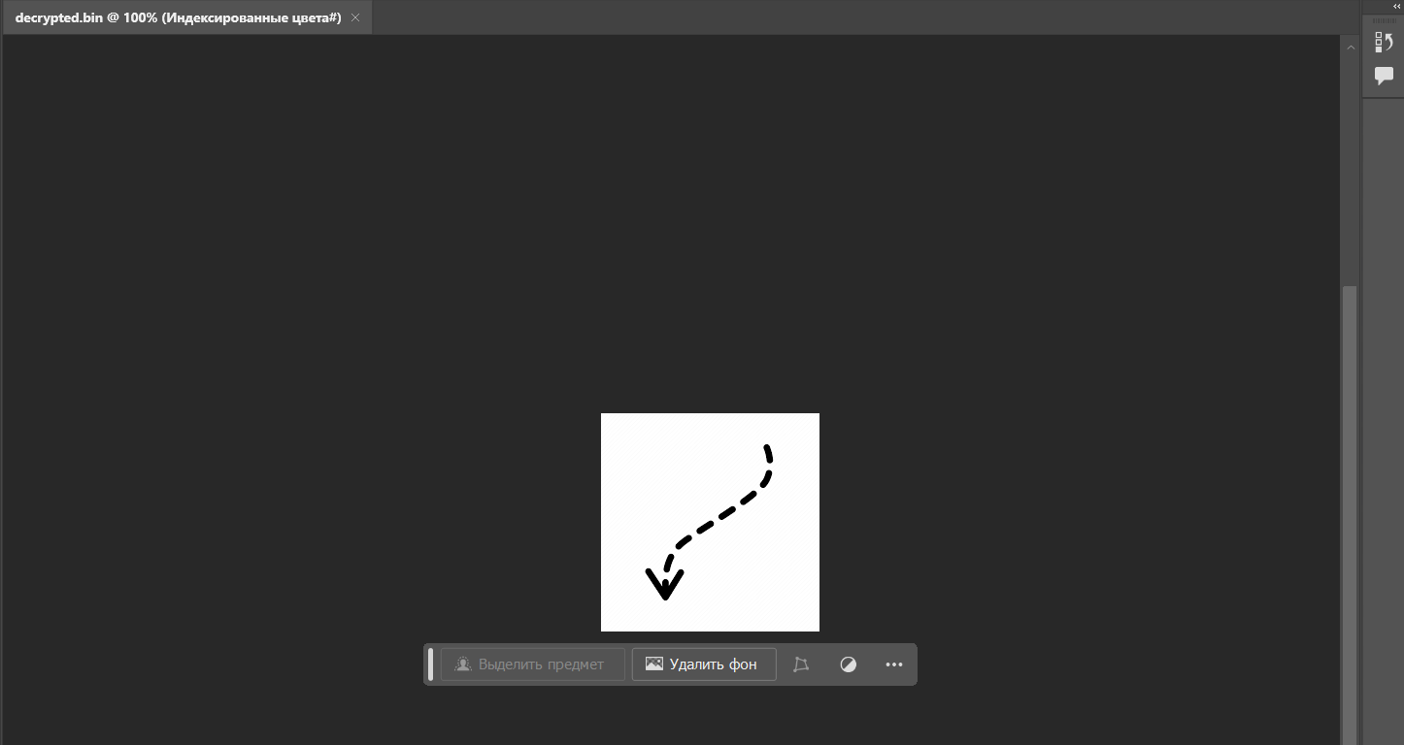

Звуковой файл (.mp3)
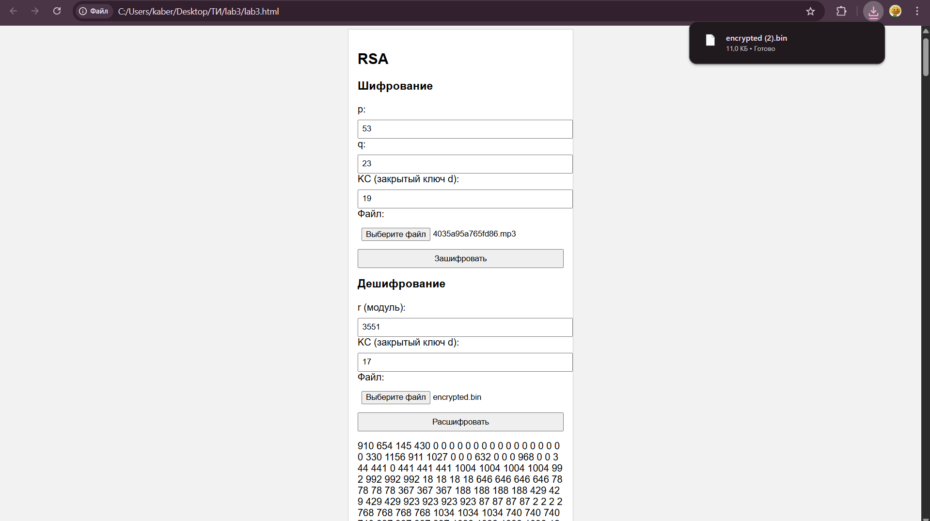

Зашифрованный файл и исходный файл:
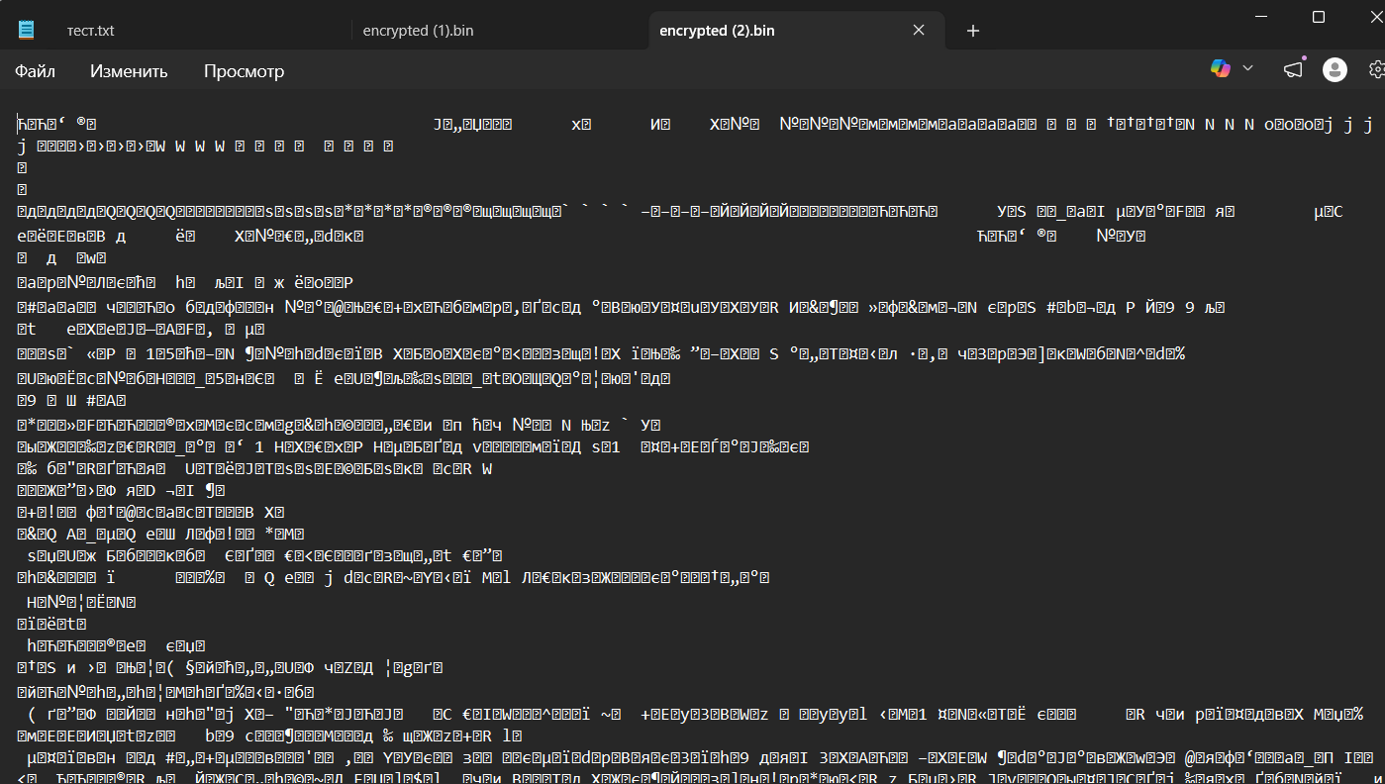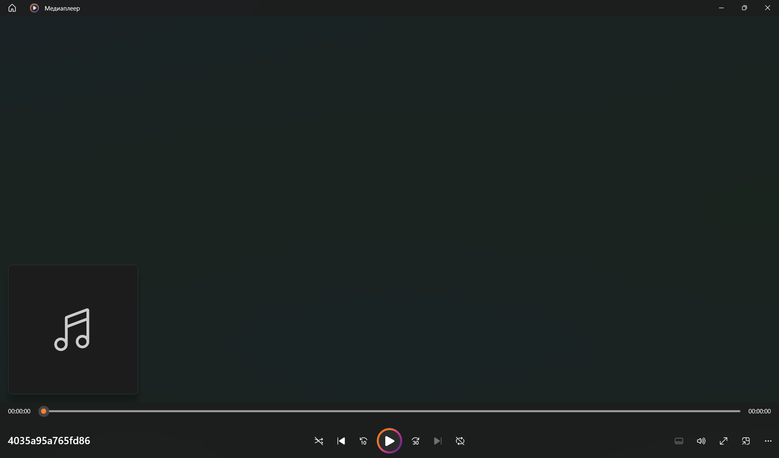
Расшифрованный программой звуковой файл:
